Hare Krišna v 21. století
Filip Obermajer, Šárka Hlaváčková, Lukáš Linka. Hare Krišna v 21. století. Hospodářská a kulturní studia (HKS), Provozně ekonomická fakulta | Česká zemědělská univerzita v Praze, 2015. http://www.hks.re/wiki/2015:hare_krisna
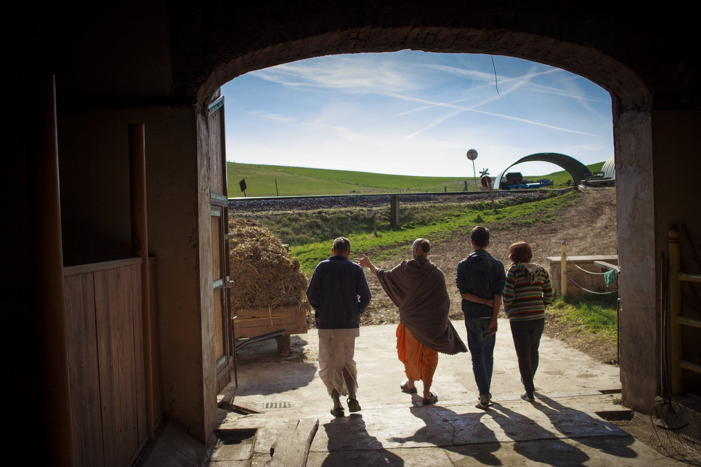

Úvod
Každý člověk ve svém životě cítí potřebu patřit někam a něco tam dokázat. Jsme členy rodin, spolků a někteří z nás i náboženských skupin. Touha věřit v něco či někoho je v každém z nás a většina z nás má volnou ruku na to, aby si zvolila svou vlastní cestu. Víra v boha nám umožňuje jistou cestu sebepoznání, míru disciplíny a především naději na naši budoucnost. Vidina lepších zítřků nás často nutí dělat věci, které se vymykají normálnímu chování. Měníme náš zevnějšek podle pravidel náboženské sekty, nebo omezujeme veškeré svoje volnočasové aktivity. Náboženství ať už přímo či nepřímo ovlivňuje životy nás všech, ač si to nepřiznáváme.
Tato seminární práce se zaměřuje na mezinárodní společnost pro vědomí Krišny neboli International Society for Krishna Counsciousness (ISKCON).
Hnutí Hare Krišna bylo založeno v roce 1966 v New Yorku. Založil ho A.Č. Bhaktivédánta Svámí Prabhupáda. „V České republice Hare Krišna působí oficiálně až od roku 1989. Neoficiálně tu hnutí bylo ještě před revolucí, ale bylo zakázáno a příslušníci byli komunistickým režimem stíháni.“1)
Odhaduje se, že na světě je něco okolo 560 milionů stoupenců Višnuismu a z toho je asi 700 000 - 1 milion členů Hare Krišna, nicméně toto číslo je velmi strohé, protože ISKCON nezveřejňuje své statistiky někdy od roku 2000. Bohužel chybí záznamy počtu členů hnutí v Americe a v Anglii, kde je Hare Krišna nejrozšířenější. V roce 2011 na Ukrajině žilo 45 - 50 tisíc členů hnutí. Hlavní město Ruska - Moskva si zase za rok 2012 zapsala asi 25 tisíc stoupenců hnutí Hare Krišna.2) Počet členů v České republice a na Slovensku je asi 200 členů, což je velmi zanedbatelný počet oproti Rusku a Ukrajině.

Cíl práce
Cílem naší práce je porovnat způsob života těch příslušníků výše zmíněné organizace, kteří žijí v komunitě na eko-farmě v Městečku u Benešova a těch, kteří tráví svůj život ve městě. V rámci našeho výzkumu jsme navštívili farmu Krišnův Dvůr a restauraci Góvindu v Praze na Palmovce. Hlavní otázka výzkumu tedy zní:
„Jaký životní styl má Hare Krišna v 21. století v ČR a jak se liší život jejích členů na vesnici a ve městě?“
Dále se práce zaměřuje zejména na oblast výchovy a vzdělávání dětí, míru využívání moderních technologií a na každodenní rutinu v dnešní moderní době.
Vybrali jsme 4 podotázky, které jsou v praktické části náležitě probrány a rozepsány:
1) Na jaké úrovni je Hare Krišna v České republice a ve Velké Británii?
2) Jaký životní styl má Hare Krišna v 21. století v ČR a jak se liší jejich život na vesnici a ve městě?
3) Jaká je míra využívání moderních technologií na farmě Krišnův dvůr a jak moderní technologie prostoupily do života městských příslušníků Mezinárodní společnosti pro vědomí Krišny, žijících ve městech?
4) Jak probíhá výchova a vzdělávání dětí příslušníků této organizace a jaký je jejich všeobecný přehled?

Literární rešerše
Problematikou dvou z našich podotázek se věnuje krátká, však velmi čtivá publikace od Miloše Mrázka, a sice Děti modrého boha – Tradice a současnost hnutí Hare Krišna. Kniha o necelých osmdesáti stranách se snaží čtenáři v co možná nejlepším poměru množství informací a množstvím stran vysvětlit vše o Hare Krišna. Kniha je vlastně takový rychlokurz tohoto hnutí začínající otázkou – „Kdo je Krišna?“ a konče setkáním Krišny se samotným křesťanstvím. Ve 4. kapitole Miloš Mrázek ve své knize uvádí téma využití moderní techniky, že na venkově se budují farmy, kde se členové komunity snaží žít co nejvíce védským způsobem života, k obdělávání půdy tedy moderní techniku nepoužívají a i jinak se řídí heslem: „Jednoduchý život, hluboké myšlení“3)
Díky tomu, že je kniha napsaná v roce 2000, je zcela ideální pro naše výzkumné otázky, protože situace v roce 2000 mohla být jiná než dnes v roce 2015 a právě zde bychom rádi navázali. V diplomové práci na téma Výchova a vzdělání v hnutí Hare Krišna od Jitky Schlitchsové4) jsme se zase dozvěděli základní, ale i šokující informace. Děti by již od útlého věku měly být vychovávány duchovním učitelem - guru. Vyučují se v místě zvaném gurukula, které je daleko od rodičů. V práci je názorně vysvětlen křehký vztah mezi učitelem a žákem, který dítě ovlivní na celý život. Slečna Schlichtsová zároveň objasnila problém, proč je dnes pojem guru vnímán negativně.

Metodika
Pro obecné pochopení daného tématu byly použity bakalářské a diplomové práce o Hare Krišna, knihy „Děti Modrého boha“ od Miloše Mrázka a „Institucionalizace alternativního náboženství“. V praktické části tohoto výzkumu jsou použity kvalitativní metody jako nestrukturovaný rozhovor či pozorování členů. Z kvantitativních metod byly použity dva dotazníky - jeden uzavřený a druhý polouzavřený. Všeobecně neřízený rozhovor funguje na základě interakce tazatele a odpovídajícího. Otázky jsou jen velmi málo strukturované a v průběhu rozhovoru se můžou měnit a doplňovat.
Při výzkumu se vycházelo z kvantitativních, ale především z kvalitativních metod. Pro práci byla použita technika otevřeného pozorování, kdy se pozorovatelé stali součástí jednoho dne s „Mezinárodní společností pro vědomí Krišny“ (ISCON) na farmě Krišnův Dvůr u Benešova. U otevřeného neboli zjevného pozorování subjekt ví, že výzkumník není jedním z nich, což ovšem neznamená, že ho skupina nemůže přijmout. Další metodou, kterou tento výzkum zahrnuje, jsou dotazníky. Pro větší hodnotu sběru dat se rozdělily do dvou skupin. Otevřené dotazníky pro dospělé a polootevřené pro děti, jež obsahovaly více odpovědí na jednu otázku, tudíž děti měly na výběr z více možností. Lidé z hnutí jsou přátelští otevření lidé, kteří nám vyšli vstříc naprosto ve všem. Jsou to lidé, kteří své povinnosti dělají s láskou ke Krišnovi a uvědomují si svůj post ve světě jakožto jeho služebníci.
Členové Krišnova dvoru jsou zároveň velmi vyspělí lidé, kteří nám také povolili nahrávat si celou jejich filozofickou přednášku, tudíž nám nic neuniklo a můžeme mnohem jednodušeji čerpat z těchto podkladů, které nám byly poskytnuty. Pro další pochopení problému jsme měli k dispozici knihu „Bhagavadgíta - taková jaká je“ od autora Šrí Šrímad A. Č. Bhaktivédanta Swami Prabhupáda. Z této knihy vychází veškerý smysl hnutí Hare Krišna a jeho členové ho studují do konce života.

Výzkumná část

Historie spojená s omyly
Hnutí Hare Krišna bylo založeno v USA v roce 1966, jeho zakladatelem byl A. C. Bhaktivédánta Svámí Prabhupáda. Hned ze začátku je nutno zmínit, že existují dvě velké mýlky.
První chyba ve vědomí o hnutí Hare Krišna je v jeho vzniku. Spoustu lidí se domnívá, že hnutí bylo založeno v Indii a že zde mají své hlavní sídlo. Z Indie ovšem pochází pouze jeho zakladatel Prabhupáda, který se snažil o šíření tohoto náboženství. Jeho strategie byla úspěšná, a proto se dále snažil o šíření vědomí Krišny v USA. Lidé z Ameriky, především z hnutí hippies, toto náboženství přijali velmi kladně a následovali nový proud myšlení s Hare Krišna.
Druhá mýlka je zasazená v podvědomí lidí, kteří se domnívají, že hnutí vychází z hinduismu. To je ovšem nesprávné jelikož slovo „hinduismus“ je odvozeno od názvu řeky Indus (Sindhu) protékající dnešním Pákistánem a jelikož se ve staré perštině vyslovuje sanskrtská hláska „s“ jako „h“ bývali obyvatelé žijící na východ za touto řekou označováni jako hindové. Toto označení sami později převzali jako název svých různých náboženských tradic. Tento termín však nikde ve védské literatuře nenajdeme. Toto hnutí tedy nevychází z hinduismu, ale navazuje na dávnou védskou, vaišnavskou tradici a snaží se předkládat učení Véd v původní a neznečištěné podobě.5)

Velká Británie oproti České republice
Pro geografické srovnání s Českou republikou byla vybrána Velká Británie, která je ve světě považována za jedno z největších center pro vědomí Krišny na světě. Česká republika je počtem oddaných opravdu zanedbatelná oproti Velké Británii.
Práce se v ohledu geografického kontextu zaměřuje především na srovnání venkova a města. Při rozhovorech s českými oddanými byly ovšem získány i některé informace o fungování tohoto společenství v zahraničí. Při návštěvě Góvindy proběhl rozhovor s Josefem, který žil přes rok v komunitě v Londýně. Jedná se tedy o zprostředkované a velmi subjektivní informace.
Z rozhovoru například vyplynulo, že Hare Krišna je ve Spojeném království mnohem populárnější, než v ČR alespoň co se počtu následovníků týče. Tento fakt byl odůvodňován především tím, že Anglie si při kolonizaci pustila do země mnoho Indů. Když bylo výzkumníkům tvrzeno, že v Londýně žije 15 milionů Indů, maličko si klepali na čelo. Fakt, že v Anglii je počet oddaných vyšší, než-li v ČR, je neoddiskutovatelný a dohledatelný. ISCON se v Anglii rozvíjí zhruba o deset let déle než v České republice (jak již bylo zmíněno, oddaní byli v Čechách dříve pronásledováni režimem) a již řadu let má k dispozici velké sídlo nedaleko Londýna, které této organizaci věnoval bývalý člen a kytarista skupiny The Beatles, George Harrison.
George Harrison byl pro ISCON velkým mecenášem a právě on proslavil tuto náboženskou obec. Potom, co pustil Krišnu do svého nitra, začal investovat své peníze do propagace hnutí. Začalo to nahrávkou Hare Krishna Maha~Mantra a tištěním knih. Když se v roce 1972 začal ISCON rozvíjet příliš rychle (právě díky nahrávce a knížkám od George Harrisona), začalo být hlavní centrum v Londýně příliš malé. Zde se opět do situace vložil George Harrison a nabídl, že by se novým centrem mohlo stát jeho sídlo nedaleko Londýna, čímž ISCON dosáhl dalšího milníku a Harrison ještě větší slávy a lásky. Viděl jako samozřejmost, protože to vše dělal kvůli Krišnovi.
Všude ve světě je jeho jméno uctíváno a neustále zmiňováno. Pokud existuje něco, čím by se měli členové hnutí chlubit, je to právě jeho jméno. On přeci věnoval své sídlo a propagoval Krišnu, kde jen mohl.
Zároveň je prý tamní komunita velmi posílena skandály, které se tam odehrály (například zneužívání dětí, o kterém bude řeč dále) a tím pádem je mnohem stabilnější. Čeští oddaní zřejmě stále čekají na toho slavného mecenáše, který by dokázal Krišnu propagovat a živit stejně, jako židé stále čekají na svého vykupitele. Oproti Anglii mají Češi mnoho co dohánět, jak ve světě materiálním (sídlo), tak ve světě duchovním (jak se zachovat k příslušníkovi jiného východního náboženství, který by rád prováděl svůj obřad v jejich chrámu atp.).

Životy, které se liší
V rámci praktické části výzkumu jsme navštívili farmu Krišnův Dvůr, která se nachází v údolí u Benešova u Prahy. Na farmě a v jejím okolí je největší koncentrace členů Hare Krišna v České republice, žije zde až 50 členů hnutí různého věku. Pro srovnání posloužila návštěva restaurace Góvinda, která se nachází v Praze 8, kterou zřizují příslušníci hnutí. Na těchto dvou místech byla provedena dotazníková šetření, nestrukturované rozhovory a pozorování obyvatel. Tato místa byla vybrána, abychom zjistili, jak se liší životy členů hnutí Hare Krišna na venkově a ve městě.
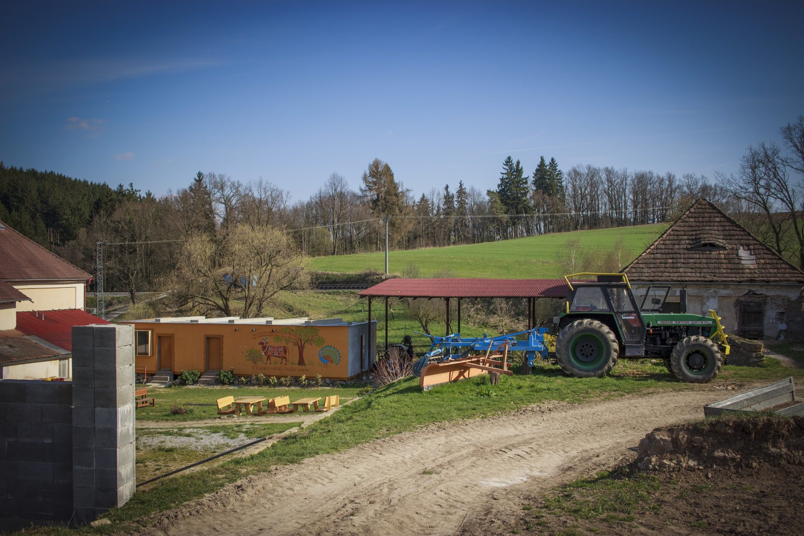

Život na venkově
Díky velké samotě a klidu, které nabízí malá osada s příhodným názvem Městečko u Benešova, vypadají členové nanejvýš spokojení. Osada se skládá z farmy, která slouží jako centrum dění náboženské obce a z chatek, kde žijí pouze členové hnutí. Ti docházejí na farmu pracovat a absolvovat pravidelné rituály. Jejich život je tak velmi spjatý s čistou přírodou, která je zahrnuta v jejich filozofii. Jediný způsob, jak postmoderní doba může narušit toto mírumilovné místo, je malý motoráček projíždějící v těsné blízkosti, protože farma je situována několik metrů od kolejí.
Členové hnutí začínají svůj den brzy ráno a jejich denní náplní je péče o zvířata, pravidelné transcendentální vnímání a modlitby ke Krišnovi. Dále výroba produktů, které zpracovává jen jejich farma a následné prodávání do obchodních řetězců. Nicméně zahrnuje i činnosti pro nás běžné, jako práce na počítači (viz. 2. otázka). Jejich příjem peněz se skládá z masáží, z prodeje knih, z částečných dotací od Evropské unie a hlavně z toho, co prodají obchodním řetězcům.
Farma taková nabízí ohromné množství produktů. Mele se zde mouka pomocí staré techniky s mlýnskými kameny, pěstuje zelenina a obiloviny, chovají se zde krávy a včely. Členové se živí pouze z toho, co vypěstují. Je však nutné podotknout, že farma je obrovská a vždy mají přebytek, který prodávají do obchodů ve městě. Styk se světem mají hlavně dospělí lidé, protože jezdí do města prodávat produkty a propagovat náboženskou obec. Zdejší děti jsou naprosto nedotčené moderním světem a s moderním člověkem se setkají pouze na nedělních exkurzích.

Život ve městě
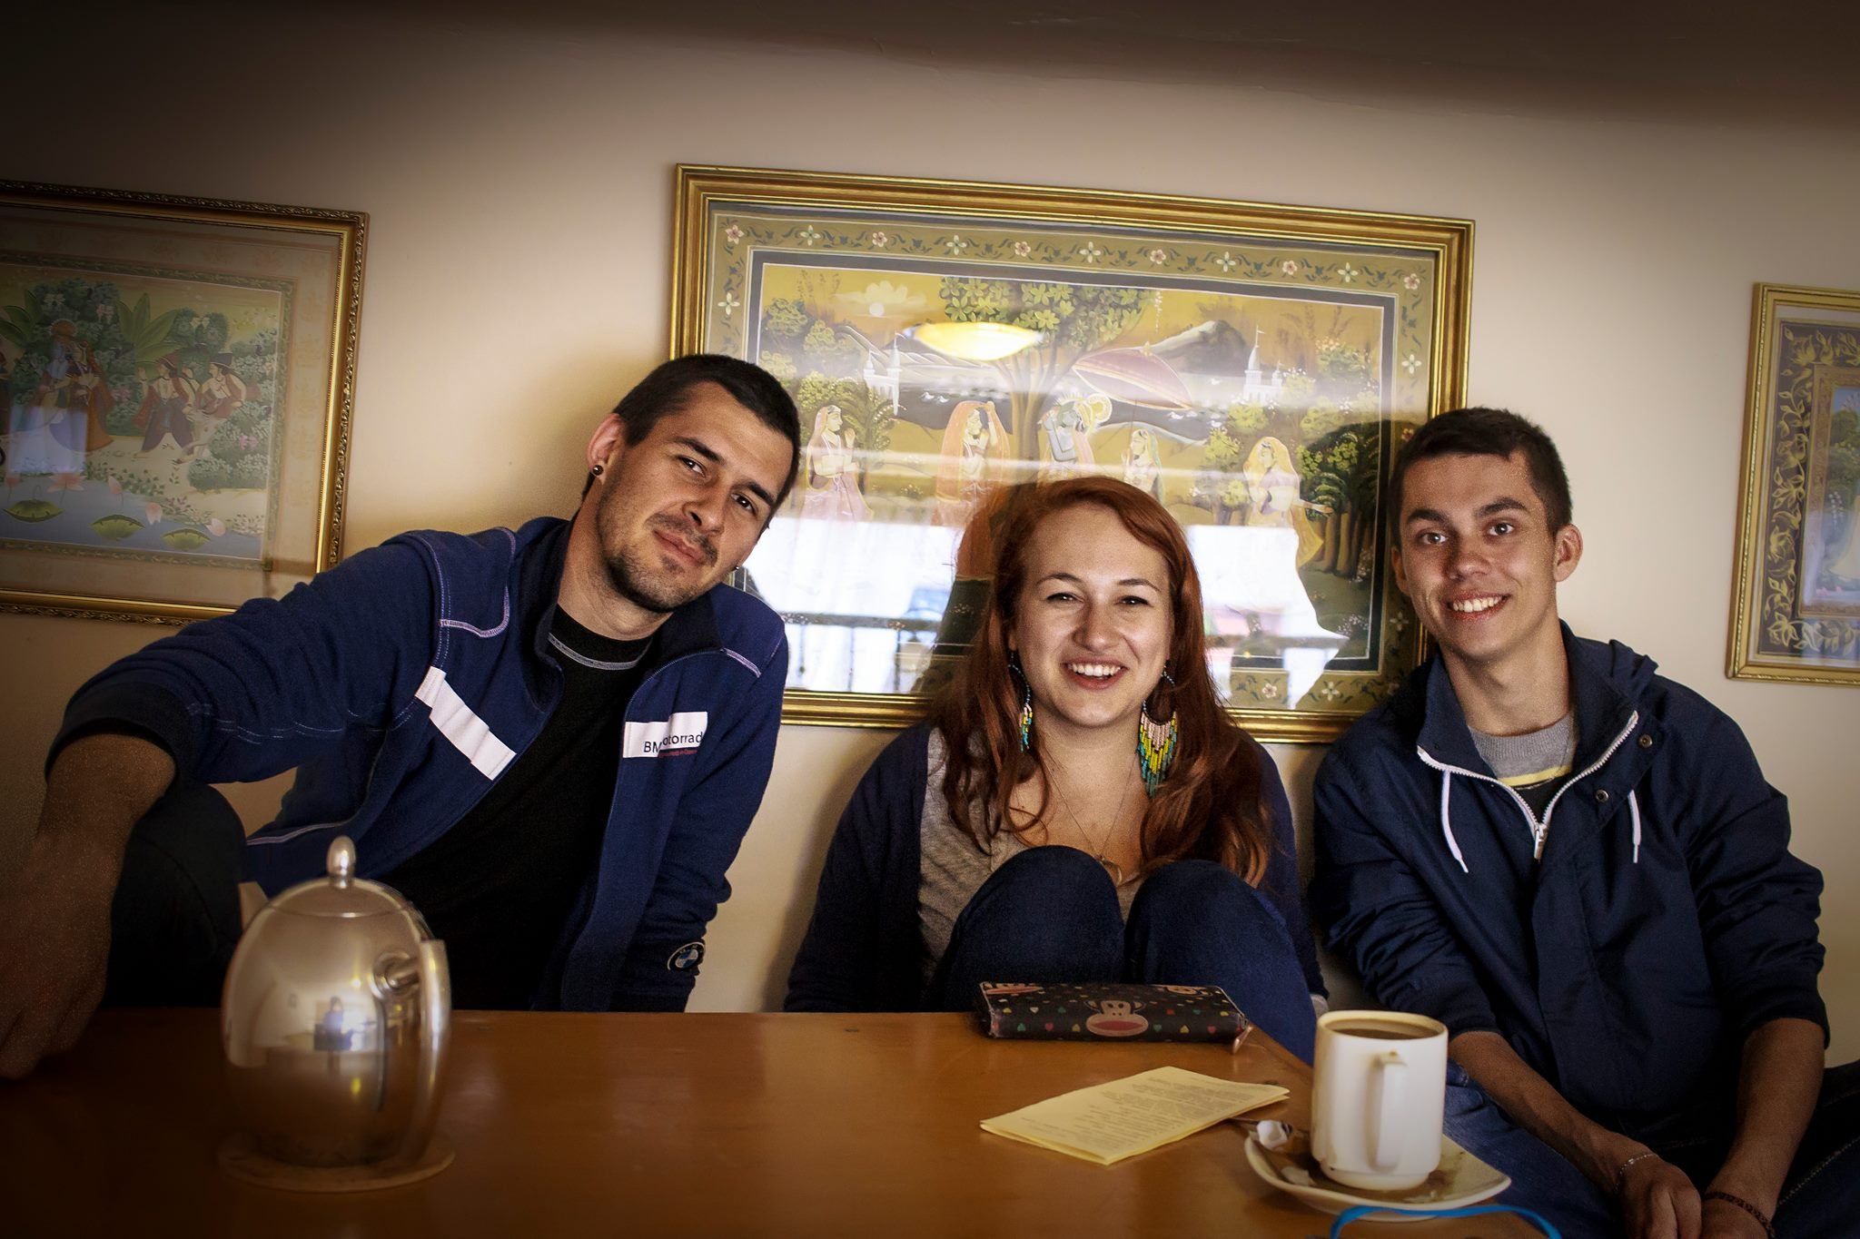
Život ve městě je pro členy hnutí spjatý zároveň s životem na venkově. Farma Krišnův dvůr, jakožto centrum náboženské obce, spravuje restauraci Góvinda v Praze poblíž stanice metra Palmovka. Zaměstnanci pracující v Góvindě jsou řadoví zaměstnanci a stoupenci hnutí. To však neznamená, že pro ateistu je nemožné stát se zaměstnancem této restaurace, bude to pro něj zkrátka těžší, protože členové hnutí budou jistě upřednostňováni. Jídlo, které si dáme v Góvindě, je očištěno od karmy, avšak nepochází přímo z farmy, pro kterou restaurace pracuje, protože produkce není tak velká.
Členové Hare Krišna, kteří žijí ve městě, jsou jím velmi ovlivněni. Tento vliv lze poznat především z jednání a vystupování, jímž mají mnohem blíže obyčejnému člověku. Naproti tomu členové žijící na venkově jsou od okolního světa mnohem více izolováni a jsou s ním v kontaktu spíše jen při návštěvě Góvindy v Praze nebo při prodeji produktů z farmy. Moderní městský život který ovlivňuje rodiče dětí, má za následek, že děti jsou spíše bez domácí výchovy, která zaručuje to, že nejsou ovlivněny vnějším světem. Zajistí jim tak kvalitní duchovní a materiální vzdělání. Proto musí děti navštěvovat školy, které mají odlišný přístup od těch státních, kde by mohli spolužáci i kantoři ovlivnit jejich myšlení, což by mohlo mít za následek vykolejení z řad hnutí Hare Krišna. Děti, kterým nemůže být zajištěno domácí vzdělávání, navštěvují katolické školy a základní a střední školy Waldorfské.

Ve víru moderních technologií
Na internetu i v literatuře je možné nalézt informace, které mohou čtenáře dovést k názoru, že hnutí Hare Krišna odmítá výdobytky moderní doby stejně jako například maso či vejce. Realita je však maličko jiná. Oproti výše zmíněným stravovacím restrikcím není toto pravidlo vůbec dáno.
Na farmě Krišnův dvůr mají sice pouze jeden počítač, o který se dělí celá komunita, ale také třeba moderní traktor nebo elektro-kolo. Zejména členové pracující mimo farmu pak mají smartphony. Farma je samozřejmě plně elektrifikovaná a při hostině hrála chrámová hudba z hi-fi věže. Tolik k vybavení farmy. Rozdíl mezi členy ISCON a běžnou západní společností ovšem netkví v tom, jaké moderní technologie vlastní, ale v tom, jak je využívají. Tak jako za vším v životě členů ISCON, jak jsme ho mohli poznat my, je nutné hledat Krišnu. Míra využívání moderních technologií je zde držena na takové hladině, aby nedocházelo k omezování členů, ani jejich uvědomování si Krišny. Člen ISCONu žijící ve městě se samozřejmě během dne setká s větším množtsvím výdobytků moderní doby, než člen žijící na farmě. Ovšem v soukromí by také, nebo možná tím spíše měl žít prostý život a soustředit se na studium véd a sanskritu.
V praxi to znamená, že většina členů komunity ví, co je počítač, zná věci jako je Google, e-mail či kancelářský balík MS Office a umí je využívat. Jinými slovy, drtivá většina členů komunit, které jsme navštívili, měla alespoň základní počítačovou gramotnost. Oproti tomu účet na Facebooku mají všichni jeden společný (restaurace Góvinda i farma Krišnův dvůr) a přístup k němu má pouze několik členů. Na televizi se podle výsledků dotazníků a rozhovorů nedívá vůbec nikdo, s výjimkou filmů o Krišnovi. Na farmě jsme se ovšem setkali i s člověkem pracujícím v IT firmě či programátorem České televize. Tito lidé pochopitelně tráví u počítače podstatně více času. Jedna ze členek komunity na farmě pak v dotazníku uvedla, že tráví u PC kolem šesti hodin týdně, protože vede účetnictví farmy. Jak je vidět, členové hnutí moderní technologie rozhodně nezatracují. Hezky to shrnul jeden ze stálých členů komunity na farmě:
„Prostředky, které nemocní (1) vymyslí, jsou užitečné, dokud slouží ve prospěch Krišny.“
S tímto tvrzením (2) by se nejspíše dalo polemizovat, ale využívání moderních technologií v ISCONu shrnuje docela přesně.
1, (za nemocné označoval tento člověk všechny, kteří si neuvědomují Krišnu, jejich komunitu potom označoval za nemocnici)
2. (které je mimochodem parafrází z knihy Děti modrého boha, kterou jsme citovali výše a kterou dotyčný několikrát předtím hanil, že je v mnoha věcech nepřesná)

Domácí vzdělávání pro dobro dětí
„Protože hnutí Hare Kršna vychází z tradice gaudíjského višnuismu, přebralo z něj rovněž model způsobu výchovy a vzdělávání svých dětí: způsob výchovy, kde jsou děti od útlého věku v péči duchovního učitele – guru. Společenství guru a žáků je nazýváno gurukula.“6)
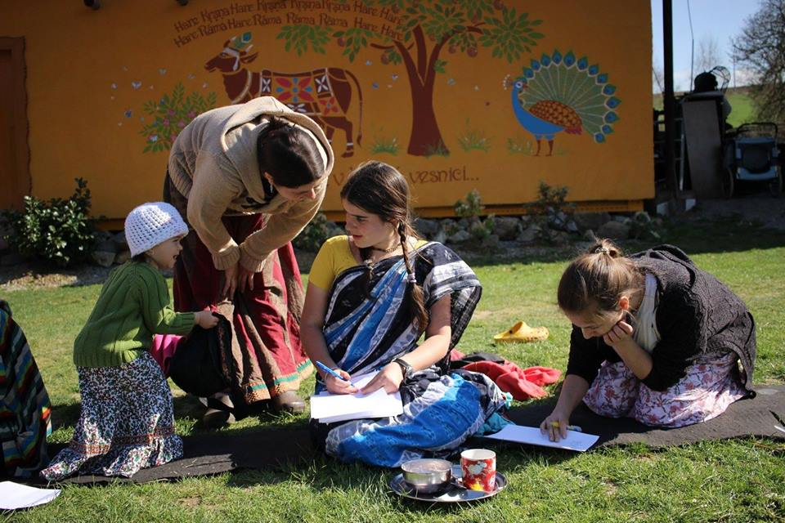
Ve světě, kde hnutí Hare Krišna má mnohem větší zastoupení členů (dohromady přibližně 20 000) než v České republice (v ČR a v SR celkem 200 členů) se vyskytuje učitel, který s dětmi prožije celé dětství. Tento učitel zvaný guru učí své žáky v tzv. „gurukulách“, od kolébky až po pubertální věk a to úplně sám. Žáci jsou mu oddáni po zbytek života. Guru, na rozdíl od normálního typu evropského učitele, působí jednak jako duchovní myslitel, ale zároveň vyučuje podle předepsaných norem základního vzdělávání.
Jenomže právě toto jejich výsostné postavení ve společnosti, jako lídři nové generace, způsobilo několik problémů ve světě. Je zde pár příkladů, kdy guru zneužívali své moci a důvěry rodičů i dětí k tomu, aby je ovládali a aby jim mohli sloužit. „Hare Krishnas debate how much their leaders knew about child abuse and when.“7) Vedou se jisté spekulace o akreditaci a kompetentnosti těchto učitelů. Rodiče mají pocit, že dětem dostatečně sociálně nerozumí a vidí v nich jen další sluhy Krišnovi. Bylo zaznamenáno i několik skandálů, kdy guru fyzicky obtěžoval své žáky. „A lot of my friends slept with him. We thought that this was what love was about.„7) Ovšem toto není případ České republiky, protože zde nevznikla žádná gurukula a počet členů je velmi malý.
Pro co nejpřesnější výzkum byl s dětmi na farmě veden nestrukturovaný rozhovor. Děti dostaly polootevřené dotazníky na téma základní všeobecné znalosti pro základní školy, kde měly na výběr z různých odpovědí. Dotazník byl sestaven speciálně pro tuto příležitost a některé z odpovědí byly překvapivé.
Děti na farmě působí velmi přirozeně. Jsou spjatí s přírodou, hospodářstvím, nikdy neokusily maso a neviděly televizi nebo rádio. Žijí život jejich rodičů především podle knihy a tradičních pravidel Bhagavad-Gita. V batolecím věku se učí především observací, kde napodobují jejich rodiče, popřípadě okolí, ve kterém žijí. V předškolním věku se začíná měnit styl oblékání. Děvčata nosí sárí nebo šátek omotaný kolem těla. Hoši oblékají dhótí (dolní část oděvu vypadající jako turecké kalhoty) a mají vyholenou hlavu s pramínkem vlasů na temeni. Spontánně imitují své rodiče, kteří je k tomuto životnímu stylu vedou. Nadšeně s nimi tancují při modlitbách, zpívají tradiční písně a od mala plně věří, že jsou služebníky boha Krišny. Mají velmi rozvinuté senzomotorické dovednosti, jejich zručnost, zdatnost a znalost prací na farmě je neuvěřitelná.
Děti přijdou do studijního prostředí až na střední škole, což je častokrát diskriminuje a separuje z třídního kolektivu. Mateřskou a základní školu nenavštěvují. Rodiče praktikují domácí výuku, která je často až příliš spjata se studiem knih o náboženství Hare Krišna. Děti školního věku dochází dvakrát ročně na přezkoušení do základní školy. Nemělo by být opomenuto, že jejich matky dělají opravdu maximum pro to, aby se jim dostávalo dobré domácí výuky. Používají stejné učebnice a snaží se dodržovat studijní plán. Ovšem je nutno zmínit, že jim chybí některé základní všeobecné znalosti. Respondenti byli čtyři děti ve věku pět, jedenáct, čtrnáct a devatenáct let. Ve školní instituci studuje pouze devatenáctiletá dívka, a to na univerzitě v Praze. Dotazník měl jedenáct otázek a na tři z nich všichni odpověděli překvapivě špatně. Nikdo neodpověděl správně na otázky:
• Kdo byl prvním prezidentem České republiky?
• Kdo zavedl školní docházku?
• Kdo nosí o Vánocích v Rusku dárky?
Všechny děti odpověděly, že první prezident byl T.G.Masaryk, školní docházku zavedl Josef II. a o Vánocích v Rusku nosí dárky Ježíšek nebo Santa Klaus. Nicméně nejzajímavější odpověď byla od 5 letého kluka na otázku: „Jaké je hlavní město naší země?“ odpověděl: „Tady? Né, Indie!, ale to je daleko“. Rozhovoru si všimla jeho matka a řekla: „To je daleko! Až za Brnem“. Odpovědi byly opravdu překvapivé. Neznalost těchto faktů je z části způsobena nevyužíváním informačních a komunikačních technologií. Ovšem pozorovatelé se domnívají, že neznalost základních faktů je především zapříčiněna domácí výukou, neakreditací a nekompetentností rodičů k výuce a atypickou motivací ke studiu.

Závěr
Hare Krišna v České republice čítá pouze zrnko z celkového obyvatelstva, nicméně jejich oddanost je na stejné úrovni jako ve Velké Británii. Z jejich snažení na farmě Krišnův dvůr můžeme usuzovat, že se snaží vyrovnat právě sídlu, které náboženské obci věnoval bývalý člen kapely The Beatles – George Harrison. Toto sídlo ve velké Británii je považováno za základnu náboženské obce pro Spojené Království. Stejně tak pro členy ISCONu v České republice funguje farma Krišnův dvůr.
Život na venkově, tedy život hlavně na farmě, je pro členy typickým způsobem života, který narušuje právě městské prostředí. Zde se členové živí převážně tím, co vypěstují a peníze získávají hlavně zavážením městských potravních řetězců jejich výpěstky, prodejem knih a masážemi. Venkovský život také udržuje v dostatečné míře jejich děti od moderního světa, což má za následek velké znalostní nedostatky.
Městský život je striktní v menší míře, protože se zde nelze chránit před moderním stylem života. Členové hnutí se mnohem více podobají běžnému člověku, se kterým může být povídání na ulici velmi příjemné. Ve městě se vše točí okolo restaurace Góvinda, která je přímo napojená na farmu Krišnův dvůr, což znamená, že město je závislé na venkově a obráceně. Děti zde nejsou tak izolované, ale docházejí do speciálních škol, které mají jiný přístup k dětem určitého náboženského vyznání. K takovým školám patří základní katolické školy a základní a střední školy Waldorfské. Z některých literárních publikací se můžeme dočíst, že členové hnutí žijí naprosto nativní život. Nicméně naše praxe potvrzuje naše přesvědčení o asimilaci členů hnutí Hare Krišna. Venkovský život také obsahuje mnoho moderních technologií, které se využívají k zemědělství. Účet na sociálních sítích rovněž není žádné tabu, nicméně je potřeba za vším hledat Krišnu, a proto vše, co dělají s moderními technologiemi, souvisí s uvědomováním Krišny.
Děti jsou ve světě provázeni duchovním učitelem guru v tzv. gurukulách, kde prožijí své dětství, pubertu a ranou dospělost. V České republice se žádné gurukuly ani guru nenachází, tudíž veškeré vzdělávání připadá na jejich rodiče a domácí vzdělávání, které je v České republice legální. Děti pouze dochází na přezkušování, aby o nich měla sociální zařízení přehled. Problém tohoto vzdělávání je ten, že dítě dostává pouze subjektivní náhled na svět, tudíž může být o mnoho vědomostí ochuzený. Studentský život dítě poznává (pokud nenavštěvovalo specializované základní školy) až na střední škole. Vědomosti dětí v hnutí jsou značně nedostačující v porovnání s dětmi, které dochází pravidelně do školy.

Abstrakt
Abstrakt Naše seminární práce lehce poukazuje na všeobecné informace o členech hnutí Hare Krišna a hlavně poukazuje na to, jak moderní život může ovlivnit náboženskou obec a jak je pro členy těžké udržet si své postavení ve společnosti. Kvalitativní část se skládá z nestandardizovaných rozhovorů a z pozorování a kvantitativní část se skládá z dotazování pomocí dotazníků. Nejvíce poznatků práce čerpá z návštěvy farmy Krišnův dvůr a z návštěvy restaurace Góvinda. Výsledkem naší práce je zjištění, že členové hnutí Hare Krišna se nebrání moderním technologiím, brání se však moderní společnosti a modernímu životu. Jako příklad můžeme uvést využívání moderních technologií k uživení a udržování farmy a domácí vzdělávání dětí.

Zdroje
Odborné zdroje
MRÁZEK, Miloš. Děti modrého boha: tradice a současnost hnutí Haré Kršna. Praha: Dingir, s. 34. ISBN 8090252818.
Internetové zdroje
Stravovací návyky stoupenců hnutí Hare Krišna a jejich komparace ve vybraných zemích, [online] [PUBLIKOVÁNO: 31. 08. 2014] Dostupný z WWW: http://www.hks.re/wiki/doku.php?id=hare-krisna2014
SCHLICHTSOVÁ, Jitka. Výchova a vzdělávání v hnutí Hare Krišna, HUSITSKÁ TEOLOGICKÁ FAKULTA UNIVERZITY KARLOVY V PRAZE. Diplomová práce, 2013. Dostupné také z WWW: <http://www.academia.edu/4134418/V%C3%BDchova_a_vzd%C4%9Bl%C3%A1n%C3%AD_v_hnut%C3%AD_Har%C3%A9_Kr%C5%A1na_Education_in_the_Hare_Krishna_movement_>
Florida Times Union: Hare Krishnas face new scandal Child abuse issue coming to fore: [CITY Edition]. 1999. Jacksonville, Fla.: General Interest Periodicals–United States. ISSN 07402325. Dostupné také z WWW: <http://search.proquest.com.infozdroje.czu.cz/docview/414108771?accountid=26997>.
Kulturní spojitosti [online]. 2007 [cit. 2015-6-28]. Hare Krišna. Dostupné z WWW:<http://harekrsna.cz/cvs/2007/kulturni_spojitosti_0>
﻿

1)Stravovací návyky stoupenců hnutí Hare Krišna a jejich komparace ve vybraných zemích [online] [PUBLIKOVÁNO: 31. 08. 2014] Dostupný z WWW: http://www.hks.re/wiki/doku.php?id=hare-krisna2014
2)Агеєв. How many ISKCON devotees are there? Ахамот.org. 2013. Dostupné také z: http://ahamot.org/en/how-many-iskcon-devotees-are-there/
3)MRÁZEK, Miloš. Děti modrého boha: tradice a současnost hnutí Hare Krišna. Praha: Dingir, s. 34. ISBN 8090252818.
4)SCHLICHTSOVÁ, Jitka. Výchova a vzdělávání v hnutí Hare Krišna, HUSITSKÁ TEOLOGICKÁ FAKULTA UNIVERZITY KARLOVY V PRAZE. Diplomová práce, 2013. Dostupné z WWW:<http://harekrsna.cz/cvs/2007/kulturni_spojitosti_0>
5)Kulturní spojitosti [online]. 2007 [cit. 2015-6-28]. Hare Krišna. Dostupné z WWW:<http://harekrsna.cz/cvs/2007/kulturni_spojitosti_0>
6)SCHLICHTSOVÁ, Jitka. Výchova a vzdělávání v hnutí Hare Krišna, HUSITSKÁ TEOLOGICKÁ FAKULTA UNIVERZITY KARLOVY V PRAZE. Diplomová práce, 2013. Dostupné z WWW:<http://harekrsna.cz/cvs/2007/kulturni_spojitosti_0>
7)Florida Times Union: Hare Krishnas face new scandal Child abuse issue coming to fore: [CITY Edition]. 1999. Jacksonville, Fla.: General Interest Periodicals–United States. ISSN 07402325. Dostupné také z: http://search.proquest.com.infozdroje.czu.cz/docview/414108771?accountid=26997

